**Élelmiszereladás feladat (Join, allekérdezés)**

Készítsen ***elelmiszerbolt*** néven egy adatbázist, amely UTF8 kódolású és kezeli a magyar ékezetes karaktereket!

Importálja a táblákat az adatokkal együtt az *eladastablak.sql* állományból!

Az adatbázis kapcsolati ábrája

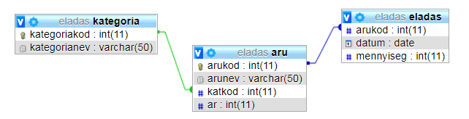

Készítse el az alábbi lekérdezéseket, majd mentse az *elelmiszerbolt_megoldas.sql* állományba!

1. Melyek azok a termékek, amelyek nevében szerepel a „tej” vagy a „túró” szó? A termék neve és ára legyen a listában ár szerint csökkenő sorrendben!
2. Melyek azok a termékek és mennyibe kerülnek, amelyekből már történt eladás? Egy termék neve csak egyszer szerepeljen!
3. Készítsen kimutatást, amely az eladott termékekből származó bevételt listázza termékenként!
4. Melyek azok a termékek, amelyből még nem adtak el egyetlen darabot sem? A termék neve mellett jelenjen meg az ára is!
5. A bolt tulajdonosa új termékkategóriákat is be szeretne vezetni, de még egyetlen árut sem töltöttek fel az új kategóriákhoz. Melyek az új kategóriák?
6. Termékkategóriánként hányféle terméket kínál az élelmiszerbolt? Azok a kategóriák is jelenjenek meg a listában, amelyekből még egy termék sem szerepel a kínálatban! Rendezze a listát úgy, hogy az a kategória legyen elöl, amelyből a legtöbb féle termék van a boltban!
7. Listázza az összes terméket és az eladott összmennyiséget! Azok a termékek is jelenjenek meg a listában, amelyből még nem történt eladás!
8. Készítsen kimutatást az összes termékről és az egyes eladási adatokról! A listában szerepeljen a kategórianév, terméknév, eladási dátum és a fizetett összeg eladásonként! Minden termék szerepeljen a listában!
9. Készítsen havi kimutatást az eladott termékek mennyiségéről! A listában az évszám, hónapszám és az adott hónapban összesen eladott termékszám jelenjen meg!
10. Melyek azok a tejtermékek, amelyek az átlagos tejtermékárnál olcsóbbak? A termék neve és ára jelenjen meg ár szerint rendezve!
11. Van-e olyan termék, amelyből 2022. májusában és júniusában is adtak el?